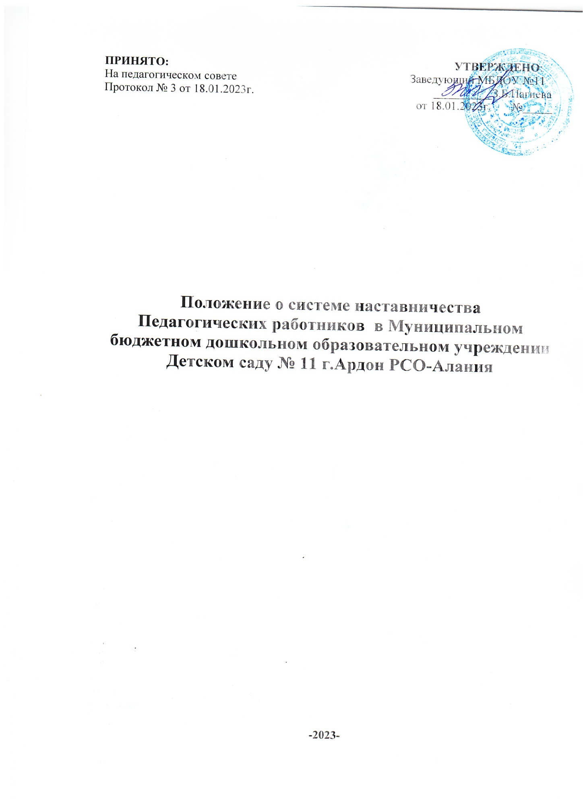

**ПРИНЯТО: УТВЕРЖДЕНО**:

На педагогическом совете Заведующий МБДОУ №11

Протокол № 3 от 18.01.2023г. __________З.Б.Пагиева

от 18.01.2023г. №_____

**Положение о системе наставничества**

**Педагогических работников в Муниципальном бюджетном дошкольном образовательном учреждении**

**Детском саду № 11 г.Ардон РСО-Алания**

**-2023-**

**ПОЛОЖЕНИЕ**

**о системе наставничества**

**в МБДОУ №11 г.Ардон**

**1. Общие положения**

**1**.1. Настоящее положение разработано в муниципальном бюджетном дошкольном образовательном учреждении детском саду №11 г.Ардон (далее Учреждение) в соответствии с Федеральным законом от 29.12.2012 № 273-ФЗ «Об образовании в Российской Федерации» и регламентирует деятельность педагогов.

1.2. Наставничество - разновидность индивидуальной работы с молодыми педагогами, не имеющими трудового стажа педагогической деятельности в образовательном учреждении или с педагогами, имеющими трудовой стаж не более 3 лет, а также с педагогами, имеющие профессиональные затруднения, с педагогами, нуждающимися в дополнительной подготовке при переходе в инновационный режим работы (далее - наставляемые).

1.3. Наставничество предусматривает систематическую индивидуальную работу опытного педагога по развитию у молодого педагога необходимых навыков и умений ведения педагогической деятельности, а также имеющихся знаний в области дошкольного образования и методики преподавания. А также систему методических мероприятий по повышению профессиональных компетенций педагогов имеющие профессиональные затруднения по вопросам дошкольного образования и внедрению инноваций. 1.4. Наставником является опытный педагогический работник, обладающий высокими профессиональными и нравственными качествами, знаниями в области методики преподавания и воспитания. Наставник должен обладать высоким уровнем профессиональной подготовки, коммуникативными навыками и гибкостью в общении. Кроме того, он должен иметь опыт воспитательной и методической работы не менее 5 лет.

1.5. Основными принципами наставничества являются открытость, компетентность, соблюдение норм профессиональной этики.

**2. Цели и задачи наставничества**

2.1. Цель наставничества в дошкольном образовательном учреждении – создание условий для оказания методической поддержки, помощи в самоопределении, профессиональной ориентации молодым педагогам и педагогическим работникам.

2.2. Задачи наставничества:

− ускорить процесс профессионального становления молодого педагога развить его способности самостоятельно и качественно выполнять возложенные на него обязанности по занимаемой должности;

− способствовать успешной адаптации молодого педагога к корпоративной культуре, правилам поведения в образовательном учреждении;

− организовать методическое сопровождение молодых педагогов, а также педагогов с профессиональными дефицитами педагогами-наставниками.

**3. Организация наставничества**

3.1. Руководство деятельностью наставников в Учреждении осуществляет заведующий.

3.2. Педагог-наставник:

− содействует созданию благоприятных условий для профессионального роста начинающих педагогов;

− обеспечивает атмосферу взаимопомощи;

− оказывает помощь в проектировании, моделировании и организации образовательной деятельности с детьми в соответствии с возрастными особенностями и задачами основной образовательной программы дошкольного образования ДОУ;

− передает свой педагогический опыт и профессиональное мастерство;

− знакомит в процессе общения с теоретически обоснованными и востребованными педагогическими технологиями;

− консультирует по подбору и использованию педагогически целесообразных пособий, игрового и дидактического материала;

− оказывает позитивное влияние на рост профессиональной компетентности педагога.

3.3. Кандидатуры наставников рассматриваются на заседаниях педагогического совета и утверждаются руководителем образовательного учреждения.

3.4. Назначение наставника производится при обоюдном согласии предполагаемого наставника и наставляемого, за которым он будет закреплен, и утверждается приказом заведующего с указанием срока наставничества. Как правило, наставник прикрепляется к молодому специалисту на срок не менее одного года.

3.5.Замена наставника производится на основании приказа заведующего в случаях:

− увольнения наставника;

− перевода на другую работу наставляемого или наставника;

− привлечения наставника к дисциплинарной ответственности;

− психологической несовместимости наставника и подшефного.

3.6 Контроль деятельности наставников осуществляет старший воспитатель,заведующий

3.7. Наставник может иметь одновременно более двух наставляемых

3.8. Показателем эффективности работы наставника является выполнение поставленных перед педагогом (наставляемым) в период наставничества задач.

3.9. За успешную работу наставник отмечается заведующим ДОУ по действующей системе поощрения (стимулирующие выплаты)

**4 .Обязанности педагога-наставника**.

Наставник обязан:

4.1. Знать требования законодательства, нормативных актов, определяющих права и обязанности молодого педагога по занимаемой должности.

4.2. Вводить молодого педагога в должность (проводить необходимое обучение; контролировать и оценивать самостоятельное проведение молодым педагогом занятий и других мероприятий).

4.3. Оказывать наставляемому индивидуальную помощь в овладении практическими приемами и способами проведения образовательной деятельности, выявлять и совместно устранять допущенные ошибки.

4.4. Разрабатывать совместно с наставляемым индивидуальный план развития в профессии, учитывающий особенности личности наставляемого и его образовательные дефициты;

4.5. Давать конкретные задания с определенным сроком их выполнения; контролировать работу и оказывать необходимую помощь.

4.6. Вести мониторинг реализации индивидуального плана наставника и наставляемого.

4.7. Участвовать в обсуждении вопросов, связанных с педагогической и общественной деятельностью наставляемого, вносить предложения о его поощрении или применении мер воспитательного и дисциплинарного воздействия.

4.8. Подводить итоги методического сопровождения наставляемого, составлять отчет по итогам наставничества, выходить с предложениями по **дальнейшей работе наставляемого.**

**5. Права наставника**

Наставник имеет право:

***5.1. С согласия руководителя учреждения подключать для дополнительного обучения наставляемого других сотрудников детского сада.***

**6. Обязанности наставляемого**

6.1. Кандидатура наставляемого для закрепления наставника рассматривается на заседании педагогического совета и утверждается приказом руководителя детского сада.

6.2.В период наставничества наставляемый обязан:

− изучать федеральный государственный образовательный стандарт дошкольного образования, нормативные акты, определяющие его служебную деятельность, специфику ДОУ и функциональные обязанности по занимаемой должности; выполнять индивидуальный план работы в назначенные сроки;

− постоянно работать над повышением профессионального мастерства, овладевать практическими навыками по занимаемой должности; − учиться у наставника передовым методам и формам работы, правильно строить свои взаимоотношения с ним;

− совершенствовать свой общеобразовательный и культурный уровень;

− отчитываться о проделанной работе перед наставником и заместителем заведующего по ВМР.

**7. Права наставляемого**

Наставляемы имеет право:

7.1. Выносить на рассмотрение администрации ДОУ предложения по совершенствованию работы, связанной с наставничеством.

7.2 Защищать профессиональную честь и достоинство.

7.3. Знакомиться с жалобами и другими документами, содержащими оценку его работы, давать по ним объяснения.

7.4. Посещать внешние организации по вопросам, связанным с педагогической деятельностью.

7.5. Повышать квалификацию удобным для себя способом.

7.6. Требовать конфиденциальности дисциплинарного расследования, за исключением случаев,предусмотренных законом.

8**. Контроль работы наставника**

8.1. Организация работы наставников и контроль их деятельности возлагается на старшего воспитателя.

Старший воспитатель обязан:

− создать необходимые условия для совместной работы наставляемого с закрепленным за ним наставником;

− посещать образовательную деятельность, родительские собрания и другие мероприятия, проводимые наставником и наставляемым, осуществлять систематический контроль работы наставника и наставляемого;

− организовать обучение наставников передовым формам и методам индивидуальной воспитательной работы, основам педагогики и психологии, оказывать им методическую и практическую помощь в составлении планов работы с наставляемыми;

− изучить, обобщить и распространить положительный опыт организации наставничества в ДОУ;

− определить меры поощрения наставников.

8.3. Непосредственную ответственность за работу наставников с молодыми специалистам и несет руководитель учреждения.

8.4. Руководитель учреждения обязан:

− рассмотреть индивидуальный план работы наставника с наставляемым;

− обеспечить возможность осуществления наставником своих обязанностей в соответствии с настоящим Положением;

− осуществлять систематический контроль работы наставника;

− проверять отчеты наставляемого и наставника.

**9. Документы, регламентирующие наставничество**

9.1. К документам, регламентирующим деятельность наставников, относятся: − настоящее Положение;

− приказ заведующего ДОУ об организации наставничества;

− планы работы по наставничеству;

− методические рекомендации и обзоры по передовому опыту проведения работы по наставничеству.

9.2. По окончании срока наставничества наставник в течение 10 дней должен сдать отчет о проделанной работе.

**10. Заключительные положения**

10.1. Дополнения, изменения в настоящее Положение могут вноситься педагогами учреждения, заведующим, заместителем заведующего по ВМР. 10.2. Дополнения, изменения в Положение принимаются на заседании педагогического совета и утверждаются руководителем дошкольного учреждения.